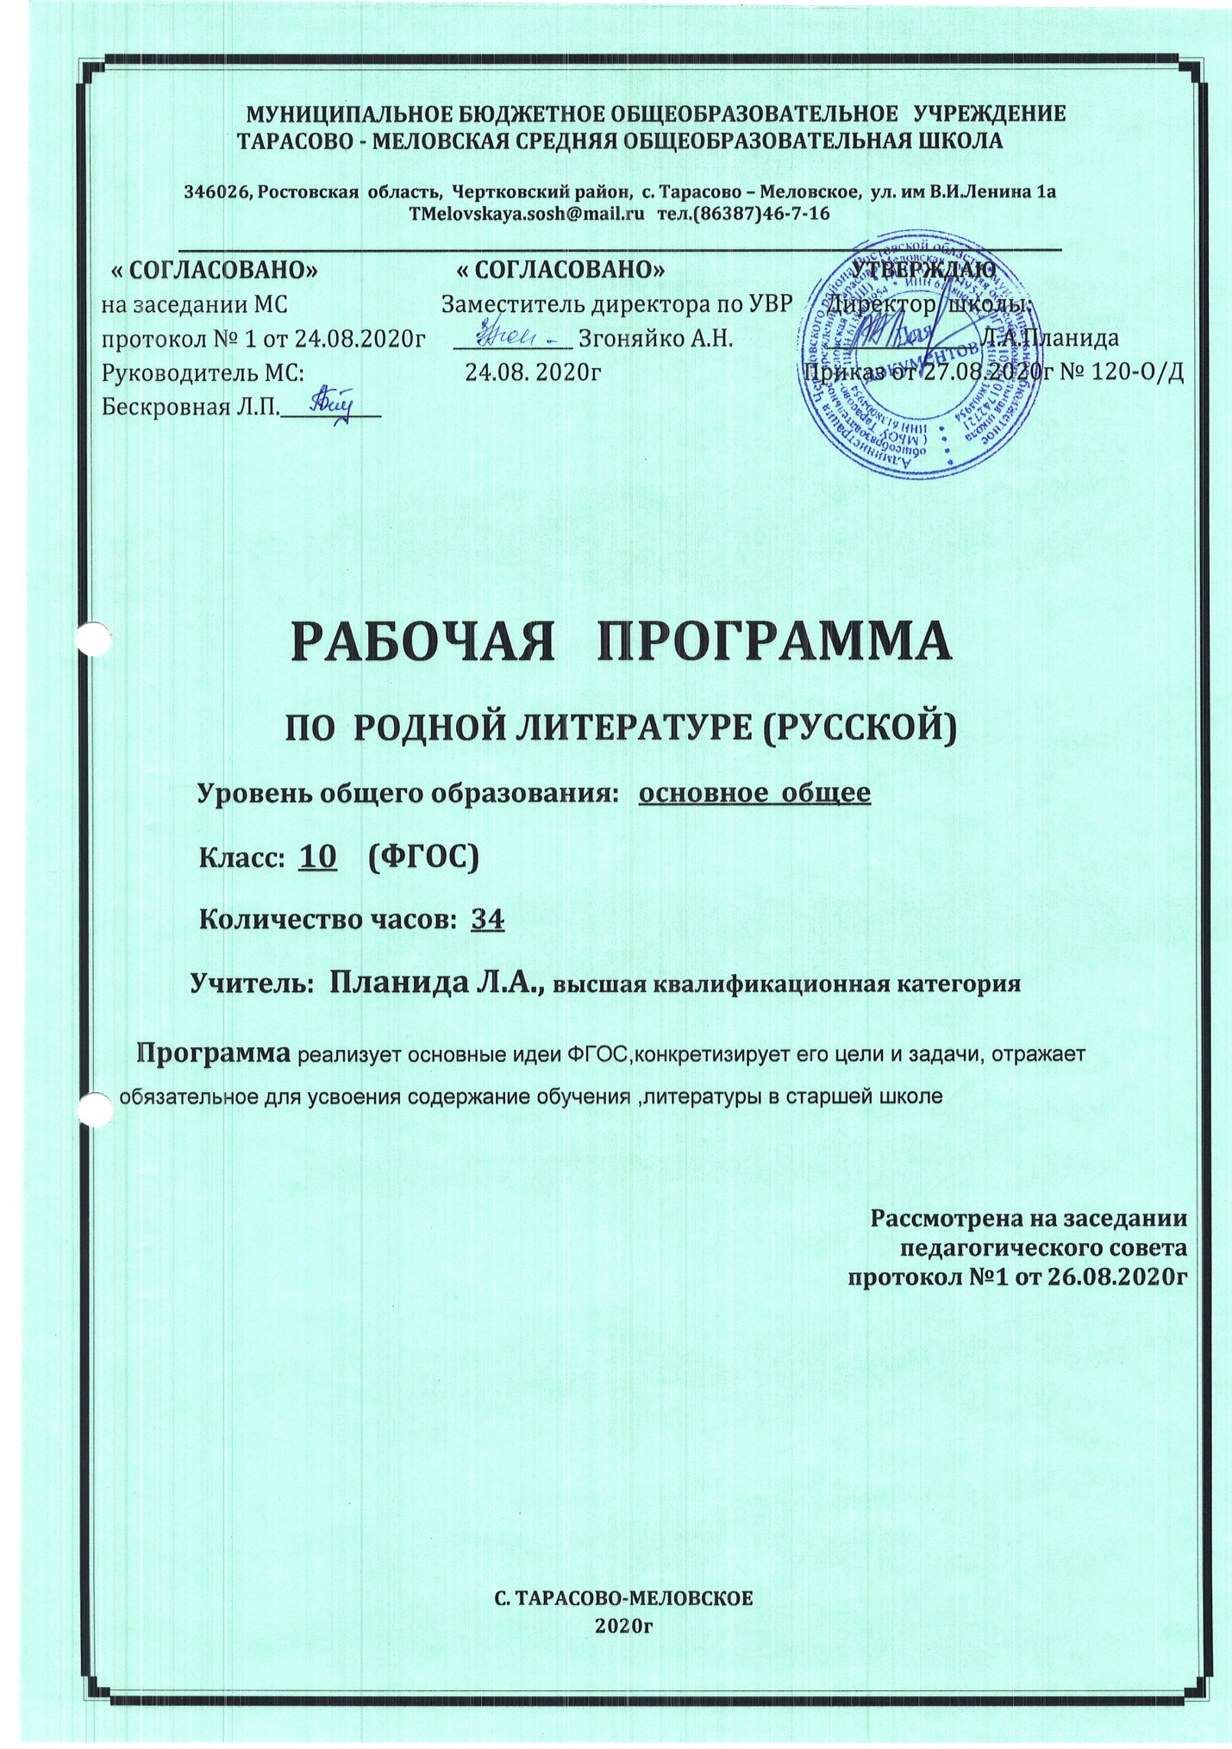
Пояснительная записка.
Рабочая программа по родной (русской) литературе для 10 класса является частью Основной образовательной программы общего среднего образования МБОУ Тарасово-Меловской СОШ и состоит из следующих разделов: 1)планируемые результаты освоения учебного предмета, курса; 2)содержание учебного предмета, курса; 3)тематическое планирование с указанием количества часов, отводимых на освоение каждой темы. Данная программа реализует основные идеи ФГОС, конкретизирует его цели и задачи, отражает обязательное для усвоения содержание обучения литературы в старшей школе, построена с учетом принципов системности, научности и доступности, а также преемственности и перспективности между различными разделами курса.
Раздел 1. Планируемые результаты освоения учебного предмета «Родная русская литература»
Планируемые результаты освоения учебного предмета «Родная русская литература»
Реализация программы способствует достижению личностных результатов:
1) российская гражданская идентичность, патриотизм, уважение к своему народу, чувства ответственности перед Родиной, гордости за свой край, свою Родину, уважение государственных символов (герб, флаг, гимн);
2) гражданская позиция как активного и ответственного члена российского общества, осознающего свои конституционные права и обязанности, уважающего закон и правопорядок, обладающего чувством собственного достоинства, осознанно принимающего традиционные национальные и общечеловеческие гуманистические и демократические ценности;
3) готовность к служению Отечеству, его защите;
4) сформированность основ саморазвития и самовоспитания в соответствии с общечеловеческими ценностями и идеалами гражданского общества; готовность и способность к самостоятельной, творческой и ответственной деятельности;
5) навыки сотрудничества со сверстниками, детьми младшего возраста, взрослыми в образовательной, общественно полезной, учебно-исследовательской, проектной и других видах деятельности;
8) нравственное сознание и поведение на основе усвоения общечеловеческих ценностей;
9) эстетическое отношение к миру, включая эстетику быта, научного и технического творчества, спорта, общественных отношений;
10) ответственное отношение к созданию семьи на основе осознанного принятия ценностей семейной жизни;
11) осознание ценности литературы как ядра национальной культуры, объединяющего эпохи и поколения в «русский мир».

Реализация программы нацелена на достижение метапредметных результатов:

Выпускник научится:
- самостоятельно определять цели своего обучения, ставить и формулировать для себя новые задачи в учебе и познавательной деятельности, развивать мотивы и интересы своей познавательной деятельности;
- самостоятельно планировать пути достижения целей, в том числе альтернативные, осознанно выбирать наиболее эффективные способы решения учебных и познавательных задач;
- соотносить свои действия с планируемыми результатами, осуществлять контроль своей деятельности в процессе достижения результата, определять способы действий в рамках предложенных условий и требований, корректировать свои действия в соответствии с изменяющейся ситуацией;
- оценивать правильность выполнения учебной задачи, собственные возможности её решения;
- владеть основами самоконтроля, самооценки;
- определять понятия, создавать обобщения, устанавливать аналогии;
- организовывать учебное сотрудничество и совместную деятельность с учителем и сверстниками;
- осознанно использовать речевые средства в соответствии с задачей коммуникации, для выражения своих чувств, мыслей и потребностей;
- выбирать путь анализа произведения, адекватный жанрово-родовой природе художественного текста;
- дифференцировать элементы поэтики художественного текста, видеть их художественную и смысловую функцию;
- сопоставлять «чужие» тексты интерпретирующего характера, аргументированно оценивать их;
- - оценивать интерпретацию художественного текста, созданную средствами других искусств;
- - создавать собственную интерпретацию изученного текста средствами других искусств;
- понимать ценность жизни во всех еѐ проявлениях и необходимости ответственного, бережного отношения к ней;
- оценивать собственную учебную деятельность: свои достижения, самостоятельность, инициативу, ответственность, причины неудач;
- определять гуманистические, демократические и традиционные ценности русского народа;
- определять необходимость ответственности и долга перед Родиной;
- осознавать значение семьи в жизни человека и общества, принимать ценности семейной жизни, уважительно и заботливо относиться к ленам своей семьи;
- основам прогнозирования;
- отображать в речи содержание совершаемых действий в форме громкой социализированной и внутренней речи.
- проводить аналогии между изучаемым материалом и собственным опытом;
- использовать знаково-символические средства, в т.ч. схемы (включая концептуальные) для решения учебных задач.
Выпускник получит возможность научиться:
- произвольно и осознанно владеть общими приемами решения учебных задач.

Предметные результаты изучения учебного предмета "Родная русская литература"

Выпускник на базовом уровне научится:
- демонстрировать знание основных произведений отечественной литературы, приводя примеры двух или более текстов, затрагивающих общие темы или проблемы;
- в устной и письменной форме обосновывать выбор художественного произведения для анализа, приводя в качестве аргумента как тему (темы) произведения, так и его проблематику (скрытые в нем смыслы и подтексты);
- в устной форме, а также в письменной форме использовать для раскрытия тезисов своего высказывания указание на соответствующие фрагменты произведения, носящие проблемный характер и требующие анализа;
- в устной и письменной форме давать объективное изложение текста, характеризуя произведение, выделять две (или более) основные темы или идеи произведения, показывать их развитие в ходе сюжета, их взаимодействие и взаимовлияние, в итоге раскрывая сложность созданного художественного мира произведения;
- обобщать и анализировать свой читательский опыт, анализировать жанрово-родовой выбор автора; раскрывать особенности развития и связей элементов художественного мира произведения, место и время действия; способы изображения действия и его развития, способы введения персонажей и средства раскрытия и/или развития их характеров;
- определять контекстуальное значение слов и фраз, используемых в художественном произведении (включая переносные и коннотативные значения), оценивать их художественную выразительность с точки зрения новизны, эмоциональной и смысловой наполненности, эстетической значимости.
- анализировать авторский выбор определенных композиционных решений в произведении, раскрывая, как взаиморасположение и взаимосвязь его частей определяет структуру произведения и обусловливает его эстетическое воздействие на читателя (например, выбор зачина и концовки произведения, открытого или закрытого финала, противопоставлений в системе образов
персонажей и пр.);
- анализировать произведения или их фрагменты, в которых для осмысления точки зрения автора и/или героев требуется отличать, что прямо заявлено в тексте, от того, что действительно подразумевается (например, сатира, сарказм, ирония или гипербола);
- осуществлять следующую продуктивную деятельность:
- давать развернутые ответы на вопросы об изучаемом на уроке произведении или создавать небольшие рецензии на самостоятельно прочитанные произведения, демонстрируя целостное восприятие художественного мира произведения на разных его уровнях в их единстве и взаимосвязи и понимание принадлежности произведения к литературному направлению (течению) и культурно-исторической эпохе (периоду);
- давать историко-культурный комментарий к тексту произведения (в том числе и с использованием ресурсов музея, специализированной библиотеки, интернет-ресурсов и т. д.).

Выпускник на базовом уровне получит возможность научиться:
- анализировать художественное произведение в сочетании воплощения в нем объективных законов литературного развития и субъективных черт авторской индивидуальности;
- анализировать художественное произведение во взаимосвязи литературы с другими областями гуманитарного знания (философией, историей, психологией и др.);
- анализировать одну из интерпретаций эпического, драматического или лирического произведений (например, кино- или театральную постановку; запись художественного чтения; серию иллюстраций к произведению), оценивая то, как интерпретируется исходный текст;
— узнать об историко-культурном подходе в литературоведении;
— узнать об историко-литературном процессе XIX и XX веков;
— узнать о соотношении и взаимосвязях литературы с историческим периодом, эпохой;
— анализировать произведения современной литературы;
— рассматривать книгу как нравственный ориентир;
— свободно и целенаправленно использовать конкретные понятия теории литературы, предусмотренные программой, и их соотношение: роды литературы (эпос, лирика и драма), жанры всех трех родов, литературные направления и проч.

Раздел 2. Содержание учебного предмета «Литература»
10 класс
Проблемно-тематические блоки
Личность (человек перед судом своей совести, человек-мыслитель и человек-деятель, я и другой, индивидуальность и «человек толпы», становление личности: детство, отрочество, первая любовь; судьба человека; конфликт долга и чести; личность и мир, личность и Высшие начала).
Даль Владимир Иванович (1801-1872) «Толковый словарь живого великорусского языка», сказки.
Ф.М. Достоевский
Роман «Идиот» (обзор). Судьба и облик главного героя романа – князя Мышкина.
Личность и семья (место человека в семье и обществе, семейные и родственные отношения; мужчина, женщина, ребенок, старик в семье; любовь и доверие в жизни человека, их ценность; поколения, традиции, культура повседневности).
Б. Изюмский. «Море для смелых», «Призвание», «Отчим»
А.В. Сухово-Кобылин «Свадьба Керчинского»
Л.Н. Толстой
«Смерть Ивана Ильича», «Отец Сергий»
А.П. Чехов
Рассказы «Душечка». Пьеса «Три сестры»
Личность – общество – государство (влияние социальной среды на личность человека; человек и государственная система; гражданственность и патриотизм; интересы личности, интересы большинства/меньшинства и интересы государства; законы морали и государственные законы; жизнь и идеология).
Д.В. Григорович
Рассказ «Гуттаперчивый мальчик»
Аксаков Константин Сергеевич, поэзия, публицистика
Герцен Александр Иванович (1812-1870) «Кто виноват?»
Личность – природа – цивилизация (человек и природа; проблемы освоения и покорения природы; проблемы болезни и смерти; комфорт и духовность; современная цивилизация, ее проблемы и вызовы).
Глинка Федор Николаевич (1876-1880) поэмы «Карелия» и «Таинственная капля».«Духовные стихотворения».
В.М. Гаршин
Рассказ «Красный цветок»
Личность – история – современность (время природное и историческое; роль личности в истории; вечное и исторически обусловленное в жизни человека и в культуре; свобода человека в условиях абсолютной несвободы; человек в прошлом, в настоящем и в проектах будущего).
Г.И. Успенский
Эссе «Выпрямила»
П. Лебеденко, «Красный ветер», «Чёрные листья»
РАЗДЕЛ 3. ТЕМАТИЧЕСКОЕ ПЛАНИРОВАНИЕ С УКАЗАНИЕМ КОЛИЧЕСТВА ЧАСОВ, ОТВОДИМЫХ НА ОСВОЕНИЕ КАЖДОЙ ТЕМЫ
10 класс

№ | Тема раздела | Количество часов
1 | Личность | 5
2 | Личность и семья | 7
3 | Личность – общество – государство | 9
4 | Личность – природа – цивилизация | 7
5 | Личность – история – современность | 5

Календарно-тематическое планирование по родной русской литературе
для 10 А класса
35 часов
№п/п | Дата | Тема раздела учебного курса | Тема урока | Виды контроля
1.  2. | 04.09  11.09 | Личность | Даль Владимир Иванович «Толковый словарь живого великорусского языка»: Человек-мыслитель и человек-деятель  Нравственная основа сказокм В.И.Даля | индивидуальный
3  4  5 | 18.09  25.09  02.10 |  | Ф. М. Достоевский. Роман «Идиот»(обзор). Человек перед судом своей совести.  «Идиот»Судьба человека  Конфликт долга и чести: образ князя Мышкина. | фронтальный
6 | 09.10 | Личность и семья | Особенности драматургии А.В. Сухова-Кабылина | групповой
7.  8.  9 | 16.10  23.10  30.10 |  | Трилогия « Свадьба Керчинского»семейное и родственное отношение в комедии.  Место человека в семье и обществе в творчестве Л.Н.Толстого  Л.Н. Толстой «Смерть Ивана Ильича» | индивидуальный
10  11 | 13.11  20.11 |  | Истинные и ложные ценности в повести Л.Н. Толстого «Отец Сергий»  А.П. Чехов «Три сестры»: поколения, традиции, культура повседневности. | фронтальный
12. | 27.11 |  | А.П. Чехов «Три сестры»: проблематика. | групповой
13. | 04.12 | Личность – общество – государство | Д.В. Григорович рассказ «Гуттаперчивый мальчик»: влияние социальной среды на личность человека | индивидуальный
14. | 11.12 |  | Человек и государственная система; | фронтальный
15.  16  17  18 | 18.12  25.12  2021г.  15.01  22.01 |  | гражданственность и патриотизм в публицистике К. Аксакова.  Интересы личности, интересы большинства/меньшинства в романе А. Герцена «Кто виноват?»  Интересы личности, интересы государства в романе А. Герцена «Кто виноват?»  А.А.Фадеев «Молодая гвардия» влияние социальной среды на личность человека | фронтальный
19 | 29.01 |  | Гражданственность и патриотизм э.Веркина «облачный крик»как национальные ценности в повести | групповой
20  21. | 05.02  12.02 |  | В.С.Маконин «Кавказский пленник»  Законы морали и государственные законы в романе З.Прилепина «Санька» | индивидуальный
22.  23. | 19.02  26.02 | Личность – природа – цивилизация | Человек и природа; проблемы освоения и покорения природы в поэзии Ф.Н. Глинки. Поэма «Таинственная капля»  «Духовные стихотворения» в поэзии Ф.Н. Глинка | фронтальный
24.  25.  26  27.  28. | 05.03  12.03  19.03  26.03  09.04 |  | Поэтика рассказов В.М. Гаршина: цивилизация, ее проблемы и вызовы  Поэтика рассказов В.М.Гаршина  Н.А.Заболотскоий 6основные темы и проблемы лирики.  Человек и природа в лирике Н.М.Рубцова | групповой
29. | 16.04 |  | Проблема освоения и покорения природы в лирике Н.М.Рубцова | индивидуальный
30. | 23.04 |  | Комфорт и духовность в рассказе Л.С.Петрушевского «Новые робинзоны» | фронтальный
31.  32. | 07.05  14.05 | Личность – история – современность | Особенности творчества Г.И. Успенского. Эссе «Выпрямила», рассказ «Пятница»  П. Н. Краснов. Исторический роман «Екатерина Великая». Образ России. Образ Екатерины Великой. | групповой
33.  34. | 21.05  28.05 |  | Семинар «Основные проблемы художественной и публицистической литературы 19 века»  Семинар «Основные темы художественной и публицистической литературы 19 века» | индивидуальный
По плану: 35 часов. По факту: 34 часа.

Лист корректировки календарно- тематического планирования по родной русской литературе в 10 классе
№ | № урока | Тема урока | Дата проведения по плану | Причина корректировки | Корректирующие мероприятия | Дата проведения по факту
1
2
3

Программный материал будет пройден в полном объеме за счет сокращения часов и уплотнения материала. Отставаний нет.

